# **数据挖掘第一次实验报告**

# 

# 班级 软工学硕1班

# 小组成员 吴昊昇、李军、孙凤平

# 耿微、刘洋、侯奕辰

**刘豪扬、伍怀洪、唐健峰**

**李柯**

# 1.起点聚类与终点聚类

### 1.1代码

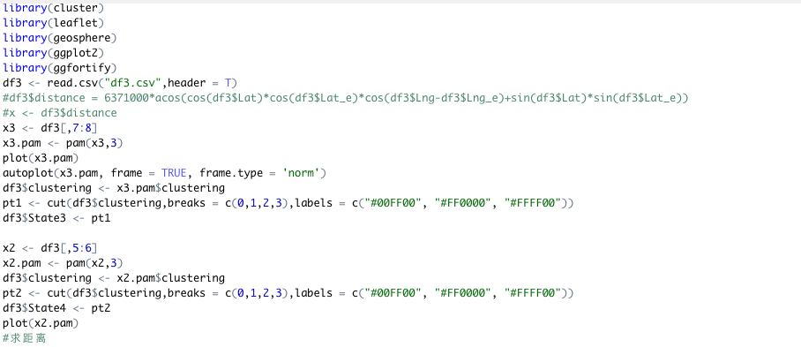

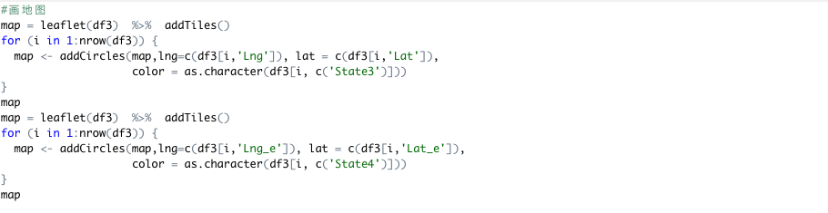

### 1.2效果图

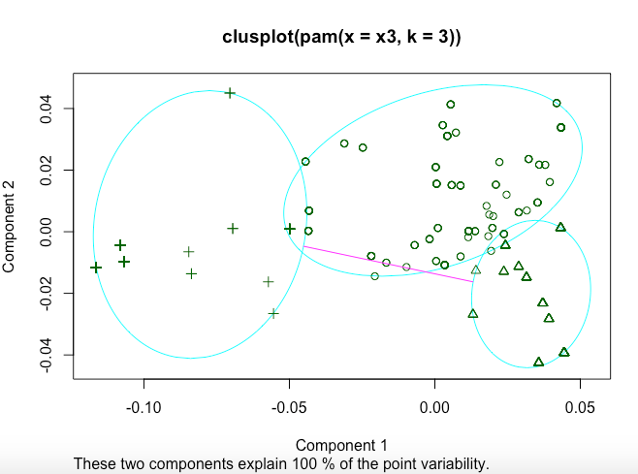

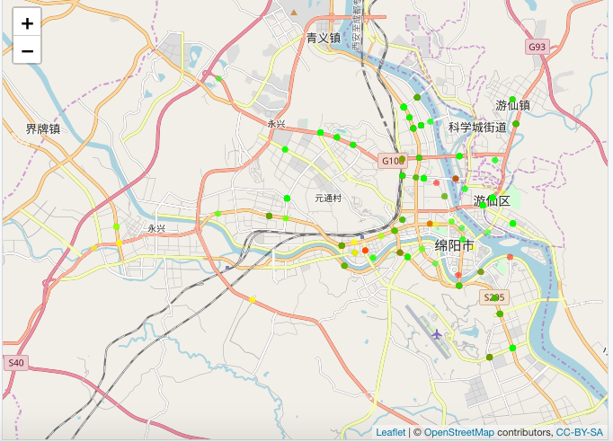

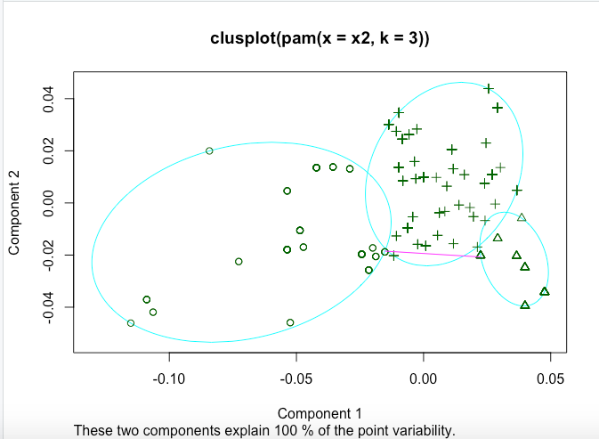

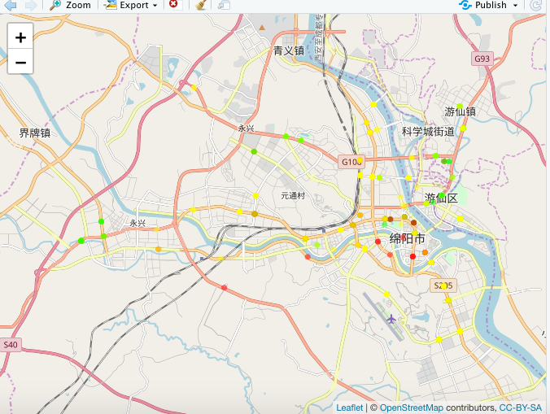

## OD线聚类

### 2.1代码

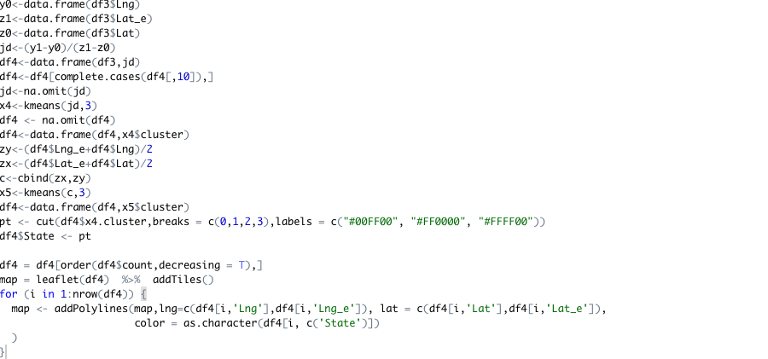

### 2.2角度

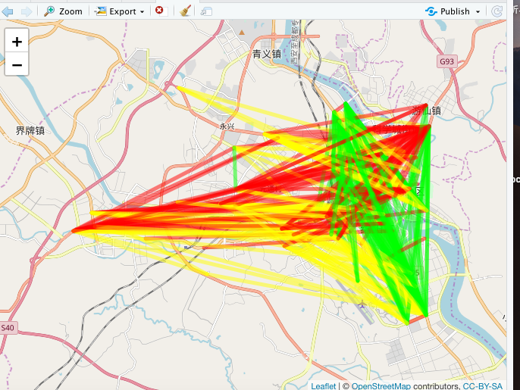

### 2.3中心点

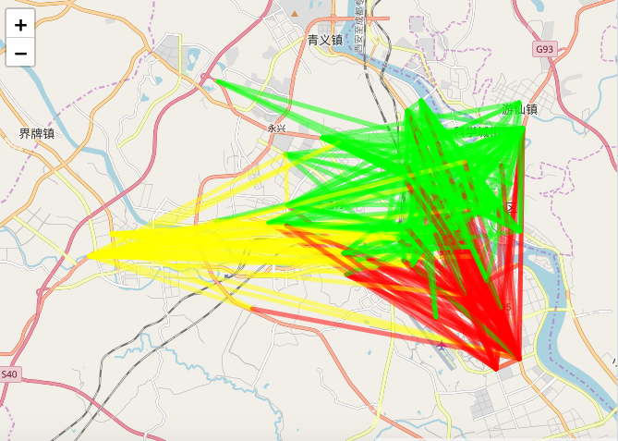

### 2.4综合

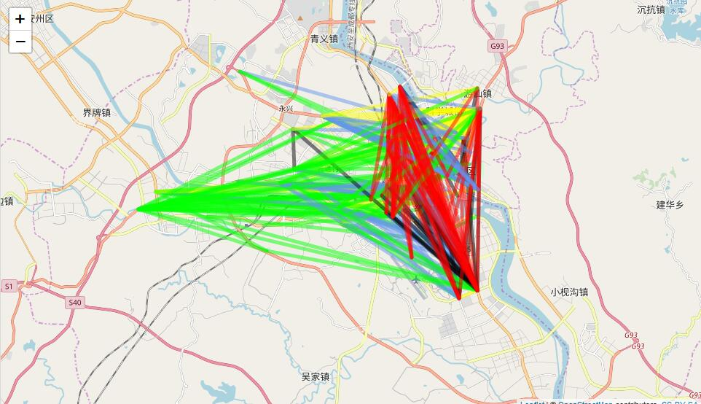

# 总结

起点聚类与终点聚类最开始设置了3个簇，根据绵阳市的片区我们设立了3个K点，可以明显的看出每个点所在的区域和规划。

OD线聚类最开始先从每条连线的角度出发用atan的函数求出经度和纬度之间连线的夹角考虑，但是聚类效果不明显大面积都是黄色线段，所以考虑另外一种算法，求出经纬之间的连线的中心点，根据中心点的规划来计算划分，可以明显的看出划分后的结果比角度之间更加精确。随后我们考虑进行了经纬与角度两种属性相结合的计算，这是我们划分的簇考虑为5可以明显的看出划分聚类后的结果。